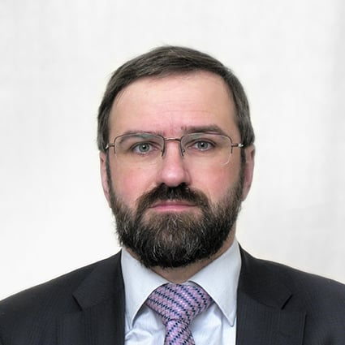

Ростислав Александрович Кокорев,
ведущий научный сотрудник
кафедры макроэкономической политики
и стратегического управления
экономического факультета
МГУ им. М.В. Ломоносова

- Что побудило вас заняться пенсионной проблематикой?
Первый шаг был сделан более или менее случайно: в 1996 г. я работал в одной аналитической организации, и начальник поручил мне подключиться к проводившемуся исследованию НПФов. Оказалось интересно, я стал регулярно участвовать в подобных исследованиях, познакомился с множеством интересных людей в этой сфере – и в фондах, и в регулирующих органах. А в 2007-2014 гг. я работал в Министерстве экономического развития и сталкивался с вопросами накопительной пенсионной системы уже как чиновник.

- Как вам представлялась миссия НПФ?
Миссия у НПФ самая возвышенная – помогать людям, и об этом важно всегда помнить. Но чистый альтруизм в финансовой сфере, к сожалению, не работает, - нужен механизм сопряжения интересов владельцев и сотрудников НПФ с интересами их клиентов. Перекос в сторону первой группы интересов создает риск недобросовестного поведения НПФ, а в сторону второй группы – риск неэффективности.

- Назовите, пожалуйста, самые трудные и самые легкие этапы в работе.
У НПФ вообще легких времен не бывает, но трудные бывают по-разному трудными: то отсутствие государственной поддержки, то падение фондового рынка, то кризис доверия, то ужесточение регулирования… А сегодня главная трудность – это неопределенность будущего.

- Как вы оцениваете роль государства в становлении и развитии НПФ?
Роль государства в России в любом серьезном деле всегда огромна, но не всегда положительна. Может осыпать благами, может столкнуть в пропасть, может из нее же вытащить… Государство, к сожалению, никак не может определиться со своим отношением к НПФ. А это связано, с одной стороны, со сложной структурой государственных органов, отражающей сложность отношений между разными группами интересов, с другой стороны, с высокой значимостью личностного фактора при принятии важных для отрасли решений.

- Чем гордитесь?
Горжусь дружбой и уважением многих людей, которые работают на пенсионном рынке более двух десятков лет, знают его во всех тонкостях и во всех деталях, и при этом признают меня, ни одного дня не проработавшего в НПФ, экспертом в пенсионных проблемах. Понимаю, как мне до многих из них далеко, но стараюсь тянуться за ними и поддерживать свои представления о пенсионных делах на приличном уровне.

- О чем сожалеете?
На микроуровне – о том, что за 7 лет работы в Минэкономразвития я смог сделать для пенсионной отрасли гораздо меньше, чем хотел и надеялся. А на макроуровне – о том, что за 25 лет своей работы НПФ все же не стали тем, чем могли бы при ином стечении обстоятельств: самыми крупными и самыми уважаемыми финансовыми институтами в стране.

- Поделитесь, пожалуйста, своими впечатлениями о персональной подготовке нынешних работников НПФ.
Прогресс не стоит на месте – бок о бок с ветеранами работают молодые и яркие таланты. Думаю, что коммерциализация НПФ создает предпосылки к тому, чтобы брать на работу все более квалифицированных и талантливых людей.

- Считаете ли вы адекватным сегодняшний уровень надзора за НПФ?
Мне трудно что-то сказать об этом извне, не работая ни в ЦБ, ни в НПФ. Профильные люди в ЦБ адекватные, а вот систему надзора в целом я оценить не возьмусь.

- Каковы роль и место НПФ в современной пенсионной системе?
Увы, они недостаточны по сравнению с тем, что хотелось бы видеть. Как ни крути, а мерить роль и место НПФ надо не по объему их активов, а по реальному вкладу в жизнь пенсионеров, то есть по уровню коэффициента замещения, которые НПФ обеспечивают своим клиентам. А он, конечно, печально мал.

- Как вам представляется будущее НПФ?
Хотелось бы, конечно, сказать, что «наше будущее в наших руках», но это же будет не совсем правда. Есть и большое количество внешних факторов, на которые НПФ могут влиять только опосредованно или вообще не могут. Но я оптимист и верю, что оно будет достаточно светлым, - важно только, чтобы НПФ вели себя в любых трудных ситуациях максимально ответственно и добросовестно, правильно выстраивая отношения со всеми своими контрагентами – гражданами, работодателями и государством.

- Читаете ли вы журнал «Пенсионное обозрение»?
Да, с большим интересом и удовольствием.

- Ваши пожелания читателям.
Выше голову, коллеги!

